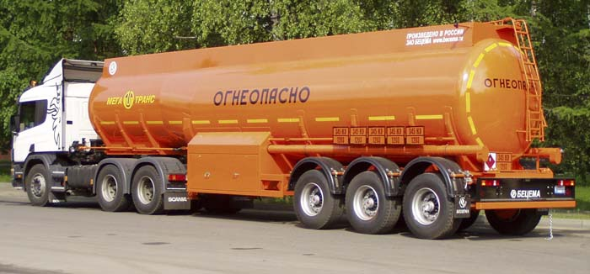
ООО «Лидер»
346400, Ростовская обл., г.Новочеркасск, ул.Первомайская 97/156/144.
ИНН 6150071749 КПП 615001001,
ОГРН 1126183005706
р/сч 40702810105050761701
ФКБ «ПЕТРОКОММЕРЦ» в г. Ростове-на-Дону
к/сч. 30101810300000000986
БИК 046015986
ОКПО 12111259
ОКАТО 60427000000

Коммерческое предложение «Дизельное топливо»

Наименование продукта | Цена, руб/л | Технические показатели
Топливо дизельное Л-0,2-62, ГОСТ 305-82 (г.Краснодар) | 26,40 р/л | Температура помутнения минус 8°С; Предельная температура фильтруемости минус 20°С; Температура застывания минус 26°С; Массовая доля серы, % не более 0,199;  Плотность при 15°С – 831,0;  Кинематическая вязкость при 20°С, мм2/с – 3,495;  Температура вспышки, определяемая в закрытом тигле, °С, не ниже 61;  Цвет – светло-желтый
Топливо дизельное Л-0,2-62 ГОСТ 305-82 (г.Саратов) | 26,50 р/л | Температура помутнения минус 6°С; Предельная температура фильтруемости минус 12°С; Температура застывания минус 18°С, массовая доля серы,% 0,58; Плотность при 20°С, 835 кг/м3;  Кинематическая вязкость при 20°С, мм2/с – 3,8;  Температура вспышки, определяемая в закрытом тигле, °С, не ниже 57;  Цвет – светло-желтый
Топливо дизельное З-0,2 минус 35 ГОСТ 305-82 , вид 1  (г.Саратов) | 27,20 р/л | Температура помутнения минус 12°С; Предельная температура фильтруемости минус 24°С; Температура застывания минус 29°С; Массовая доля серы % – 0,43; Плотность при 20°С – 820;
Качество товара по ГОСТу или ТУ завода изготовителя.
Цена указана в спецификации на 03.02.2014, включает в себя: НДС 18% и транспортные расходы. (Доставка в Песчанокопский район) сроки доставки 4-5 рабочих дней с момента оплаты.
Цена и объемы согласовываются дополнительно на момент заключения договора.

Внимание! цены указаны за безналичный расчет. Постоянным клиентам скидки.
Минимальный объем поставки 5000 литров.

Контакты: Генеральный директор – Красько Екатерина Ивановна тел. 8-928-159-14-20
тел/факс 8(8635)-21-01-25
Менеджер отдела нефтепродуктов – Борисова Наталья тел. 8-928-600-50-34
Эл.почта: lider3476neft1@mail.ru

